ciências
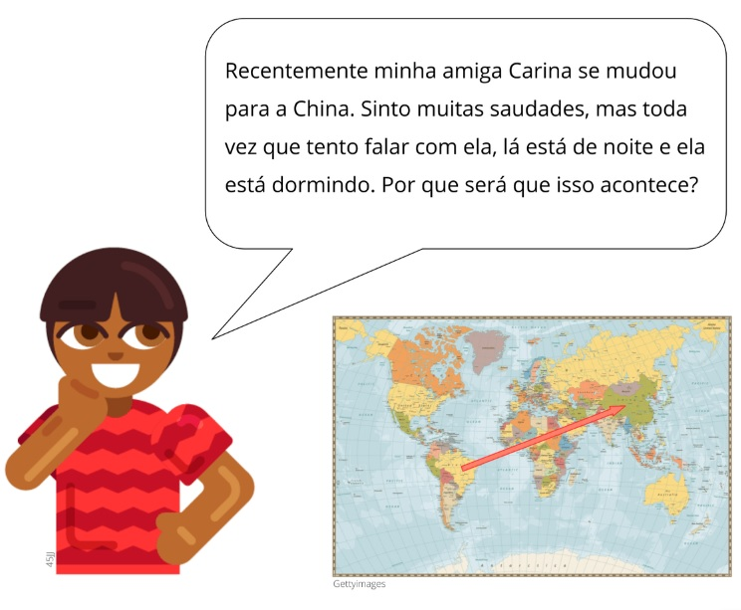

Leia o quadrinho acima e reflita: em sua opinião, por que sempre que o rapaz tenta falar com a amiga Carina lá está de noite? Por que isso acontece?

Alguns questionamentos para refletirmos:

• A Terra está parada no Universo?
• A Terra consegue ser inteira iluminada pelo Sol ao mesmo tempo? Por quê?
• O que acontece com um lado da Terra quando o outro está sendo iluminado pelo Sol?
• Como surgem os dias e as noites?

Registre todos seus pensamentos, observações, teorias.

Vamos investigar?

Providencie (de acordo com o que você tiver em sua casa):
• uma lanterna (ela representará o Sol);
• algum objeto redondo que represente uma esfera (pode ser uma bolinha de isopor, uma bolinha de brinquedo etc) que representará a Terra.

Utilizando esses materiais, encontrem modelos/hipóteses que possam explicar os questionamentos feitos ali em cima.

Registrem todas as possibilidades que encontrarem através de anotações, descobertas, desenhos etc.

Vamos testar de outro jeito? Teste sem tirar o Sol e a Terra do lugar e reflita: suas observações ainda são as mesmas? Houve alguma descoberta nova?
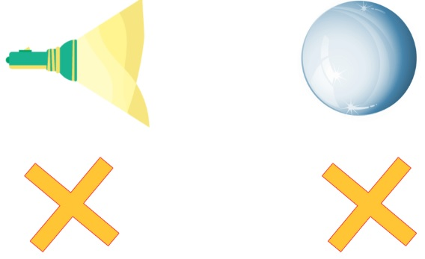

Agora que as hipóteses já estão formuladas, discutiremos todas elas em nossa aula online.

